

责任编辑：陈建兵
电 话：86-010-85725030
传 真：86-010-85725399
编辑邮箱：chenjb@chinaccm.com
地址：北京市朝阳区高碑店东区B区8-1（邮编：100124）

硫磺市场周报目录
一、本周国际市场 2
1.1国际价格 2
1.2国际市场硫磺贸易交易动态 3
1.3中国进口硫磺到岸价格走势图 4
二、本周国内市场 5
2.1国内炼厂硫磺价格走势图 5
2.2中石化普光硫磺价格走势图 5
2.3港口库存及成交价格参考 6
2.4中国硫磺市场区域参考价 6
2.5国内炼厂硫磺一周价格涨跌表 7
2.6中国硫磺市场一周评述及后市预测 8

一、本周国际市场

1.1国际价格
区域 | 12月24日 (美元/吨) |  | 12月17日 (美元/吨)
区域 | 合同价 | 现货价 | 合同价 | 现货价
FOB温哥华（4季度）2020 | 92-96 | 92-96 | 92-96 | 92-96
FOB中东（4季度）2020 | 58-67 | 96-102 | 58-67 | 96-102
FOB中东净价 | - |  | -
FOB 卡塔尔 2020年12月 | 101 |  | 82
FOB 阿联酋2020年12月 | 80 |  | 80
FOB 伊朗 |  | 76-86 |  | 70-80
FOB黑海（块粉-颗粒）（2020年4季度） | 45-62 | 73-86 | 45-62 | 73-86
美国海湾2020年4季度FOB | 64-68 | 84-86 | 64-68 | 84-86
CFR巴西2020年4季度 | 81-85 | 110-113 | 81-85 | 110-113
CFR地中海10,000t以下 |  | 98-105 |  | 98-105
FOB地中海10,000t以下
CFR北非（块粉-颗粒）4季度2020 | 64-79 | 93-105 | 64-79 | 93-105
CFR印度 |  | 111-118 |  | 111-119
CFR中国（4季度）2020 | 85-119 | 85-119 | 85-119 | 85-119

1.2国际市场硫磺贸易交易动态
产地 | 卖方 | 买方 | 目的地 | 数量（千吨） | 价格（美元/吨） | 船期
中东 | Trader | Foskor | Richards Bay | 45-50 | low $100scfr | 12月
中东 | Muntajat | Trader | Undisclosed | 35 | low $80sfob | 12月
中东 | Trader | End-user | River | 35 | $100/tcfr | 12月
中东 | Swiss Singapore | PPL | Paradip | 35 | $102s/tcfr | 11月
中东 | Swiss Singapore | CIL/MMTC | Vizag/Chennai | 30 | $108s/tcfr | 11月
中东 | Trader | End-user | 中国 | 30 | high-$90s/tcfr | 11月
中东 | Producer | 太阳国际 | 南非 | 50 | low-$70s/tfob | 10月
中东 | Swiss Singapore | PPL | 印度 | 35 | low-$80s/tcfr | 9月
中东 | Trader | Fact | 印度 | 25 | high-$70s/tcfr | 9月
中东 | Swiss Singapore | PPL | 印度 | 35 | low-$70s/tcfr | 9月
中东 | Trader | CMOC | 巴西 | 40 | mid/high-$70s/tcfr | 8月
中东 | Trader | CMOC | 巴西 | 39 | mid/high-$70s/tcfr | 7月

1.3中国进口硫磺到岸价格走势图
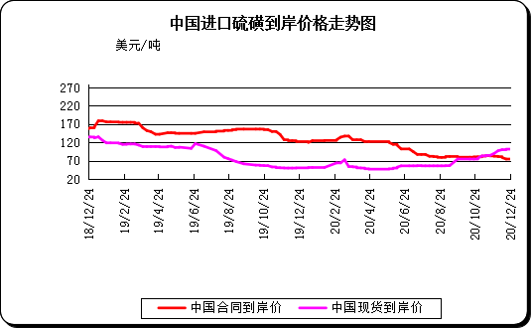

二、本周国内市场

2.1国内炼厂硫磺价格走势图
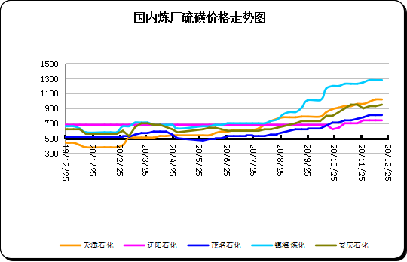

2.2中石化普光硫磺价格走势图
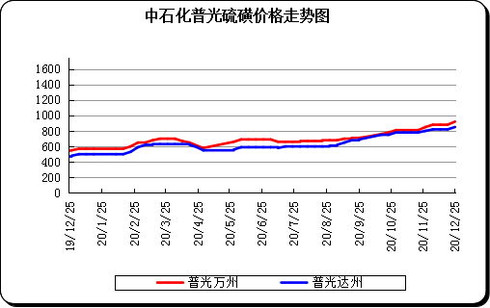

2.3港口库存及成交价格参考
日期 | 产品名称 | 港口 | 库存量 | 计量单位 | 备注
20-12-25 | 硫磺 | 南通港 | 0 | 万吨 | 散货颗粒
20-12-25 | 硫磺 | 防城港 | 58 | 万吨 | 颗粒
20-12-25 | 硫磺 | 湛江港 | 18 | 万吨 | 云天化和开磷货源
20-12-25 | 硫磺 | 北海港 | 31 | 万吨 | 贵州瓮福货源
20-12-25 | 硫磺 | 镇江港 | 102 | 万吨 | 散货颗粒
20-12-25 | 硫磺 | 青岛港 | 0 | 万吨 | 吨包颗粒，日韩块粉
20-12-25 | 硫磺 | 天津港 | 0 | 万吨
20-12-25 | 硫磺 | 日照港 | 0 | 万吨
20-12-25 | 硫磺 | 龙口港 | 3.63 | 万吨 | 工厂货源液体

2.4中国硫磺市场区域参考价
日期 | 2020/12/25 |  | 2020/12/18
省市及地区 | 固体硫磺成交价格（元/吨） | 液体硫磺成交价格（元/吨） | 固体硫磺成交价格（元/吨） | 液体硫磺成交价格（元/吨）
东北 | 730-830 | 680-760 | 730-830 | 680-760
华北 | 920-1030 | 890-980 | 920-1030 | 890-950
沿江（华中） | 830-920 | 880-920 | 810-900 | 860-900
山东 | 980-1040 | 990-1100 | 980-1040 | 990-1100
华东（江浙） | 970-1280 | 920-1130 | 970-1280 | 920-1130
华南 | 800-830 | 770-920 | 800-830 | 770-900
西南 | 820-900 | 820-850 | 800-870 | 790-820
西北 | 580-590 |  | 590-610

2.5国内炼厂硫磺一周价格涨跌表
地区 | 生产厂家 | 产品名称 | 规格 | 价格类型 | 20-12-25 | 20-12-18 | 价格单位 | 周涨跌
东北 | 大庆炼化 | 硫磺 | 固体 | 出厂价 | 0 | 0 | 元/吨 | 0
东北 | 大庆石化 | 硫磺 | 固体 | 出厂价 | 600 | 600 | 元/吨 | 0
东北 | 大连西太平洋石化 | 硫磺 | 固体 | 出厂价 | 0 | 0 | 元/吨 | 0
东北 | 大连西太平洋石化 | 硫磺 | 液体 | 出厂价 | 680 | 680 | 元/吨 | 0
东北 | 辽河石化 | 硫磺 | 固体 | 出厂价 | 740 | 740 | 元/吨 | 0
东北 | 辽阳石化 | 硫磺 | 液体 | 出厂价 | 740 | 740 | 元/吨 | 0
华东 | 上海金山石化 | 硫磺 | 固体 | 出厂价 | 0 | 0 | 元/吨 | 0
华东 | 上海金山石化 | 硫磺 | 液体 | 出厂价 | 1180 | 1180 | 元/吨 | 0
华东 | 南京金焰锶业 | 硫磺 | 固体 | 出厂价 | 0 | 0 | 元/吨 | 0
华东 | 扬子石化 | 硫磺 | 固体 | 出厂价 | 0 | 0 | 元/吨 | 0
华东 | 扬子石化 | 硫磺 | 液体 | 出厂价 | 1010 | 990 | 元/吨 | 20
华东 | 金陵石化 | 硫磺 | 固体 | 出厂价 | 970 | 970 | 元/吨 | 0
华东 | 金陵石化 | 硫磺 | 液体 | 出厂价 | 940 | 920 | 元/吨 | 20
华东 | 镇海炼化 | 硫磺 | 固体 | 出厂价 | 1280 | 1280 | 元/吨 | 0
华东 | 镇海炼化 | 硫磺 | 液体 | 出厂价 | 1130 | 1130 | 元/吨 | 0
华东 | 高桥石化 | 硫磺 | 固体 | 出厂价 | 1110 | 1080 | 元/吨 | 30
华东 | 高桥石化 | 硫磺 | 液体 | 出厂价 | 1210 | 1180 | 元/吨 | 30
华中 | 九江石化 | 硫磺 | 固体 | 出厂价 | 890 | 870 | 元/吨 | 20
华中 | 京山钡盐 | 硫磺 | 固体 | 出厂价 | 940 | 920 | 元/吨 | 20
华中 | 安庆石化 | 硫磺 | 固体 | 出厂价 | 950 | 930 | 元/吨 | 20
华中 | 武汉石化 | 硫磺 | 固体 | 出厂价 | 890 | 870 | 元/吨 | 20
华中 | 洛阳石化 | 硫磺 | 固体 | 出厂价 | 920 | 920 | 元/吨 | 0
华中 | 长岭石化 | 硫磺 | 固体 | 出厂价 | 920 | 900 | 元/吨 | 20
华北 | 天津石化 | 硫磺 | 固体 | 出厂价 | 1020 | 1020 | 元/吨 | 0
华北 | 天津石化 | 硫磺 | 液体 | 出厂价 | 940 | 940 | 元/吨 | 0
华北 | 日照岚桥石化 | 硫磺 | 固体 | 出厂价 | 0 | 0 | 元/吨 | 0
华北 | 日照岚桥石化 | 硫磺 | 液体 | 出厂价 | 0 | 0 | 元/吨 | 0
华北 | 沧州炼厂 | 硫磺 | 固体 | 出厂价 | 0 | 0 | 元/吨 | 0
华北 | 沧州炼厂 | 硫磺 | 液体 | 出厂价 | 980 | 950 | 元/吨 | 30
华北 | 济南炼厂 | 硫磺 | 液体 | 出厂价 | 990 | 990 | 元/吨 | 0
华北 | 燕山石化 | 硫磺 | 固体 | 出厂价 | 890 | 890 | 元/吨 | 0
华北 | 燕山石化 | 硫磺 | 液体 | 出厂价 | 880 | 880 | 元/吨 | 0
华北 | 胜利油田 | 硫磺 | 固体 | 出厂价 | 980 | 980 | 元/吨 | 0
华北 | 青岛炼化 | 硫磺 | 固体 | 出厂价 | 1020 | 1020 | 元/吨 | 0
华北 | 青岛炼化 | 硫磺 | 液体 | 出厂价 | 1020 | 1020 | 元/吨 | 0
华北 | 青岛石化 | 硫磺 | 液体 | 出厂价 | 990 | 990 | 元/吨 | 0
华北 | 齐鲁石化 | 硫磺 | 固体 | 出厂价 | 1050 | 1050 | 元/吨 | 0
华北 | 齐鲁石化 | 硫磺 | 液体 | 出厂价 | 1050 | 1050 | 元/吨 | 0
华南 | 广州石化 | 硫磺 | 块粉 | 出厂价 | 0 | 0 | 元/吨 | 0
华南 | 广州石化 | 硫磺 | 颗粒 | 出厂价 | 800 | 800 | 元/吨 | 0
华南 | 海南炼化岛内 | 硫磺 | 固体 | 出厂价 | 0 | 0 | 元/吨 | 0
华南 | 海南炼化岛外 | 硫磺 | 固体 | 出厂价 | 730 | 730 | 元/吨 | 0
华南 | 湛江东兴 | 硫磺 | 固体 | 出厂价 | 0 | 0 | 元/吨 | 0
华南 | 福建炼化 | 硫磺 | 固体 | 出厂价 | 0 | 0 | 元/吨 | 0
华南 | 茂名石化 | 硫磺 | 固体 | 出厂价 | 810 | 810 | 元/吨 | 0
西北 | 兰州石化 | 硫磺 | 固体 | 出厂价 | 710 | 680 | 元/吨 | 30
西北 | 塔河石化 | 硫磺 | 固体 | 出厂价 | 400 | 400 | 元/吨 | 0
西北 | 独山子石化 | 硫磺 | 固体 | 出厂价 | 390 | 360 | 元/吨 | 30
西北 | 长庆炼化 | 硫磺 | 固体 | 出厂价 | 0 | 0 | 元/吨 | 0
西南 | 中石化普光 | 硫磺 | 固体 | 出厂价 | 850 | 820 | 元/吨 | 30
西南 | 中石化普光万州 | 硫磺 | 固体 | 出厂价 | 920 | 880 | 元/吨 | 40
西南 | 重庆天然气净化总厂 | 硫磺 | 固体 | 出厂价 | 0 | -- | 元/吨 | 0

2.6中国硫磺市场一周评述及后市预测
市场综述：本周国产硫磺市场整体窄幅盘整，资源方面大势稳定，国内各地炼厂多以稳价出货为主，坚挺价报以稳推进。普光万州上行后价位与港口依然存有差距，行情自然难有建树，只得窄幅整理为主。预计短期内市场将以持稳为主。
国内各硫磺主流报价:硫磺例行调价对港内市场提振有限，贸易商挺价心态回敛，价格顺势小幅下滑。四川普光万州港上调40，达州港上调30，元坝上调30，华南地区价格持稳，山东、华南地区价格持稳，华东地区高桥固硫上调30，金陵液硫上调20，西北地区价稳。硫磺市场价格涨势不及预期，交投维持前期，持货商挺价惜售心态有所减弱，交易氛围略显僵持，目前长江港颗粒硫磺价格在930元/吨左右，预计短期内市场整理运行为主。
国内固体硫磺价格走势图
港口方面：截止本周四，中国主港硫磺库存212.63万吨，较上周四库存增加10.63万吨。

镇江港库存约102万吨，与上周四相比库存总量增加10.5万吨，期初美金盘的强势表现依旧对港上卖方心态以支撑，结合个别买盘行为，行情自然重心上移。然很快港上便被观望气氛所笼罩
防城港硫磺库存58万吨左右，库存总量较上周持平，港内以下游工厂回运库存为主，而长江市场缺乏有效刺激，交投较为清淡，预计防城港市场将以整理为主。西南地区下游工厂按需回运消耗。业者谨慎观望为主，山东港口液硫库存中位，市场僵持观望局面难改，主要生产单位无明显调整表现，资源点价格纷纷持稳。本月潍坊、龙口港仍有多艘日韩液硫船计划抵港，主要为工厂合约货源。下游需求有所好转，报价均有小幅推涨，南京港硫磺库存25万吨左右，较上周减少3万吨。周边工厂回运不多，库存消耗较慢。北海港硫磺库存约为31万吨，工厂货源为主。
影响因素：
一铵：一铵市场交易气氛偏淡，成交重心仍有小幅回落，下游采购心态谨慎，临近月底市场观望心态较浓，贸易商出货意向增强，市场价格灵活调整。
磷酸一铵(农业)市场价格表
二铵：二铵东北、西北国内冬储市场持续推进，下游对当前高价观望气氛较重，企业待发充裕，暂无销售压力;近期企业陆续有停工检修计划，市场供应仍偏紧。
磷酸二铵(农业)市场价格表
硫磺市场后市分析：硫磺国外基本要进入假期模式，美金盘恐难有新的消息，不过其资源供应趋紧态势将不会改变，这或成为持货商有心观望的支撑，预计短期内市场行情或以大势盘稳为主。

